Name: | Mathematik-Übung Nr. 3 | Datum: 12.03.2020
Aufgabe 1: Berechne die Länge „X“!

Aufgabe 2: Ein Kreisausschnitt hat die Fläche A_{s}= 199cm² und einen Mittelpunktswinkel α=57°.
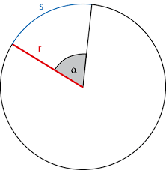
Berechne den Radius „r“!

Aufgabe 3: Berechne den Winkel „α“ des Ausschnitts für
A_{s}=91cm² und r=8,5cm!

Aufgabe 4: Berechne die Fläche das vom Wischblatt
überstreicht (gewischt) wird!

Aufgabe 5: Von der Wasserleitung bis zur Pipeline; überall braucht man Rohre.
Wie schwer ist ein Stahlrohr?
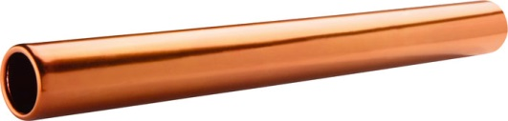
Angaben:
Stahldichte: ρ = 7,85 ${cm³}/g$
Außendurchmesser = 323,8mm
Wanddicke = 25,4mm
Rohrlänge = 1200mm

Aufgabe 6: Stell die Formel: A_{Ring}= π∙(r_{d} − r_{i}) nach“ r_{d}“ um!

Aufgabe 7: Eine Pizzeria verkauft Pizzen in zwei Größen: 15cm und 20cm Durchmesser.
Gib den Unterschied dieser Pizzen in cm² an?

Notenspiegel Du hast …….. von ……….. Punkten erreicht!
1 | 2 | 3 | 4 | 5 | 6 | Q

Note:
Unterschrift eines Erziehungsberechtigten

